NAMA : SUKMA LARASATI

NIM : K3521066

KELAS : B

MATA KULIAH : DESAIN WEB

**Labwork 2**

**Latihan 1**

* **Latihan1a**

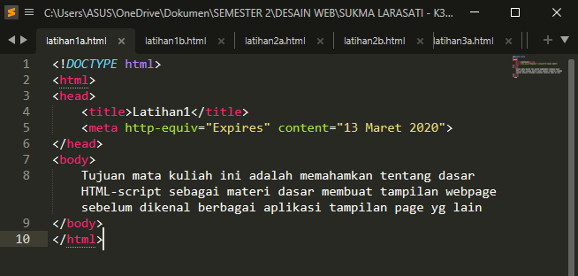

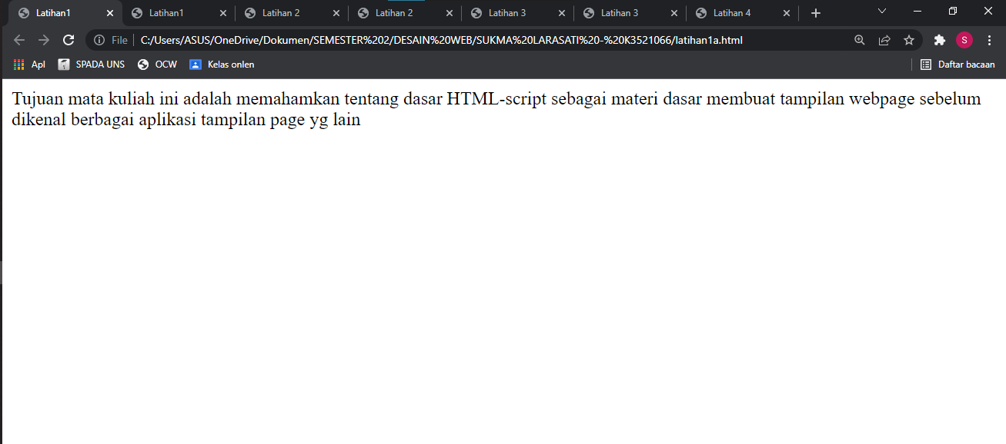

* **Latihan1b**

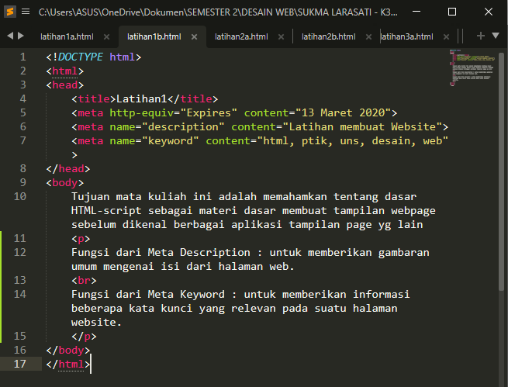

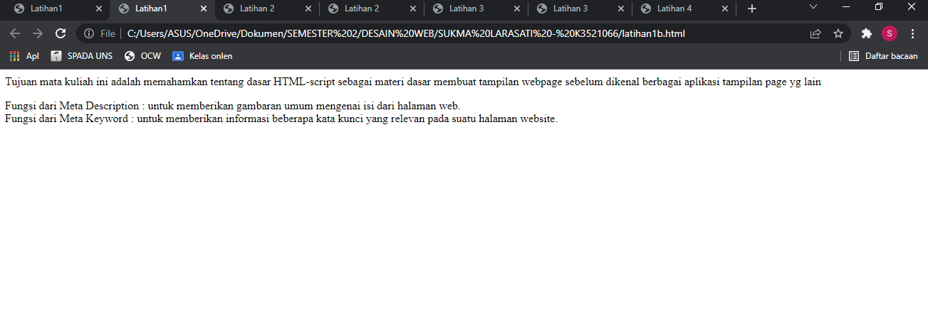

**Apakah fungsi sebenarnya dari kedua teks tersebut?**

Fungsi dari Meta Description : untuk memberikan gambaran umum mengenai isi dari halaman web. Sedangkan Fungsi dari Meta Keyword : untuk memberikan informasi beberapa kata kunci yang relevan pada suatu halaman website.

**Latihan 2**

* **Latihan2a**

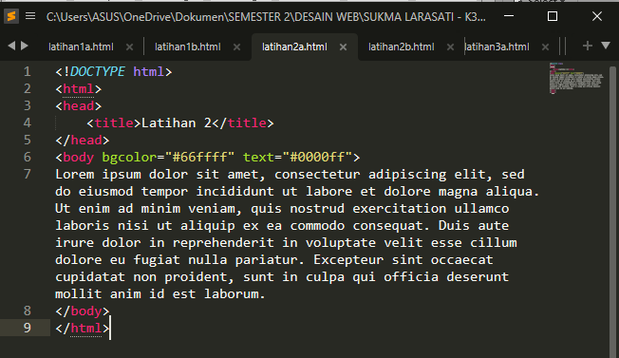

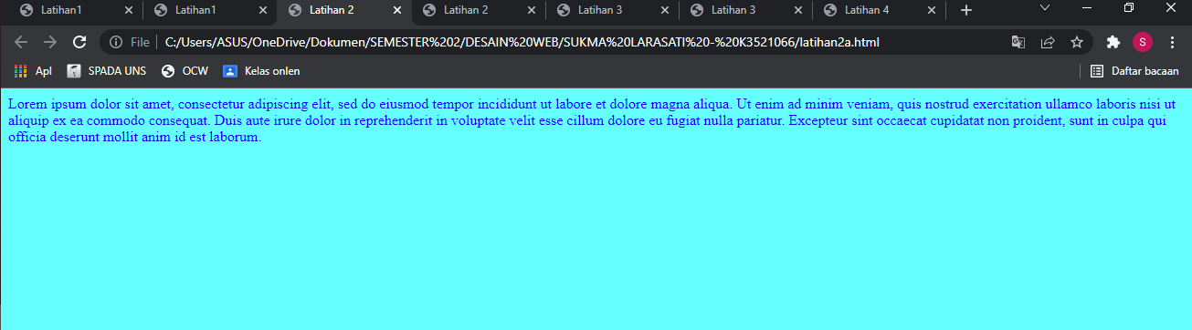

* **Latihan2b**

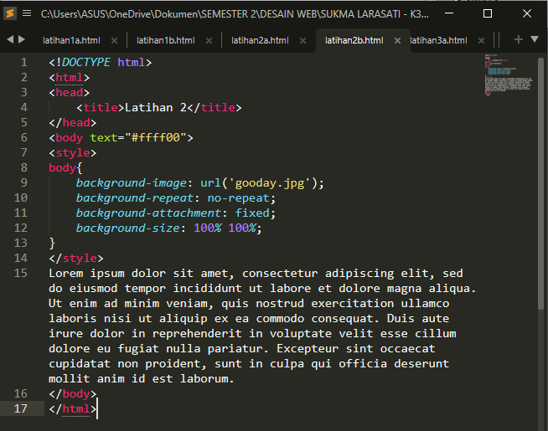

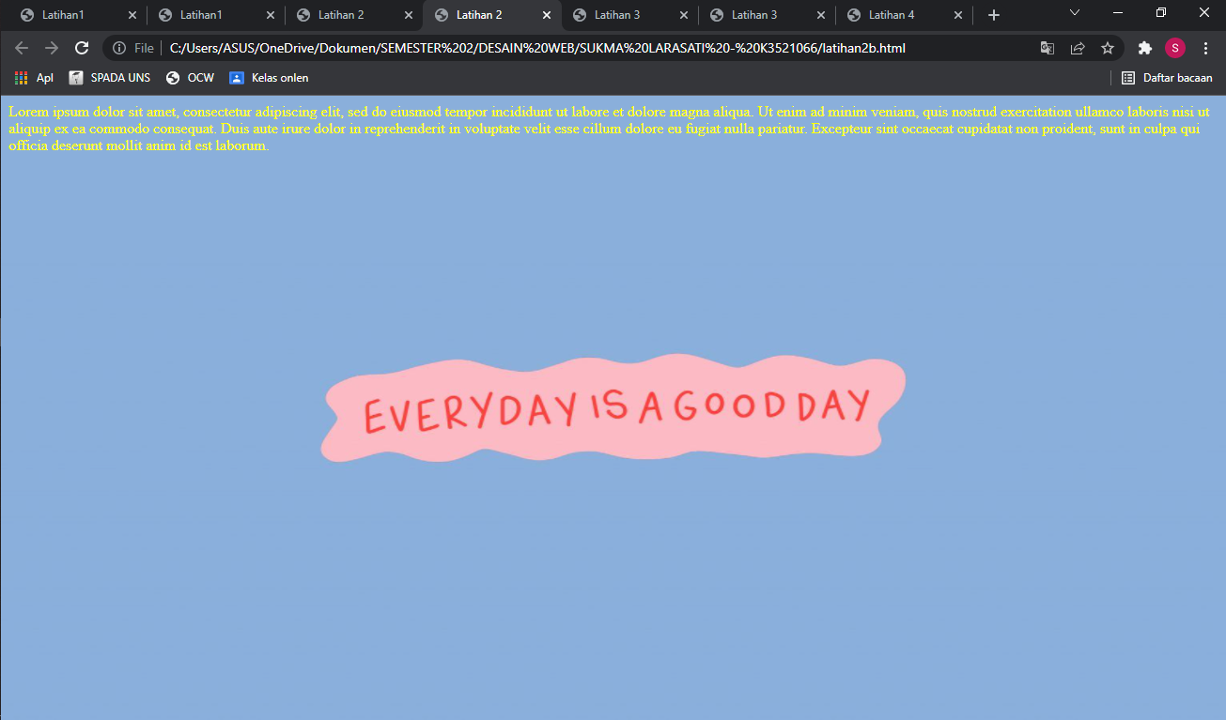

**Latihan 3**

* **Latihan3a**

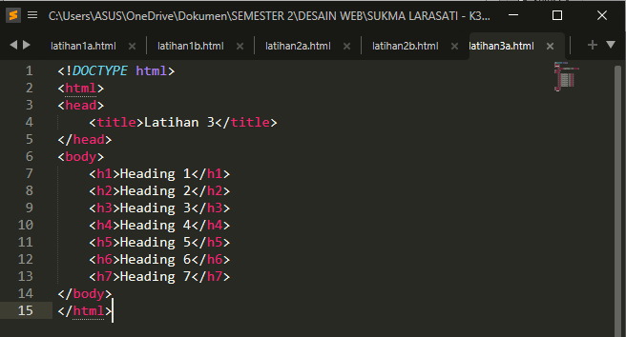

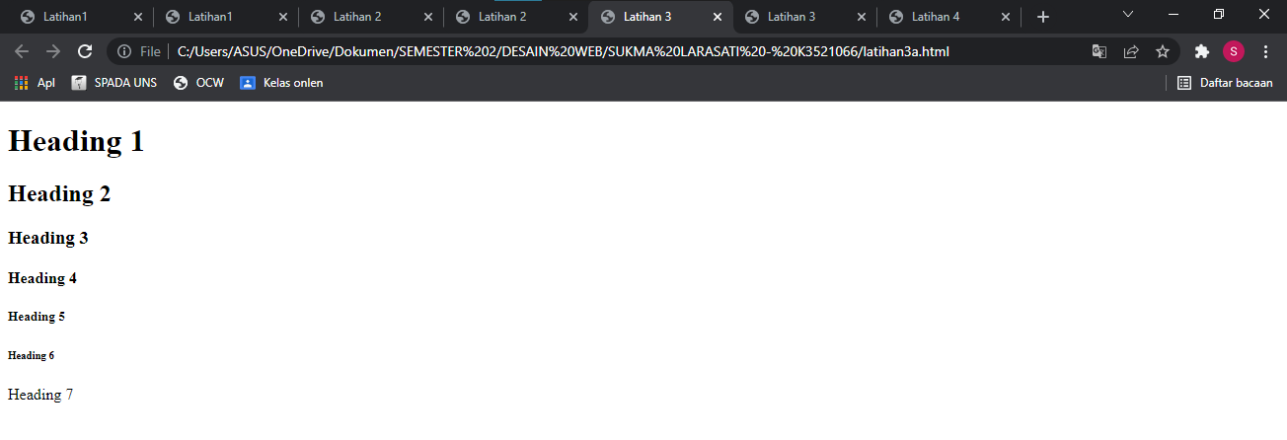

**Apakah sudah benar?**

Seharusnya <h7> dihapus karena dalam html jumlah heading ada 6. Dari <h1> sampai <h6>.

* **Latihan3b**

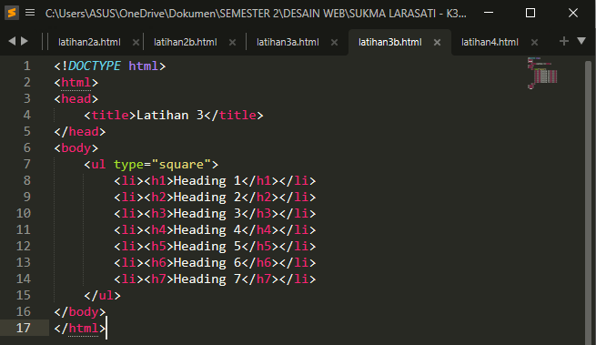

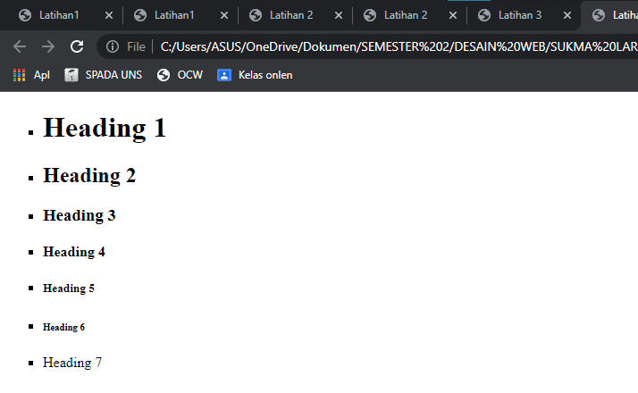

**Latihan 4**

Setelah script latihan 4 di browse hasil yang didapat berbeda dengan yang ada di labwork 2. Ternyata script tersebut masih salah. Terdapat perbedaan hasil, yaitu pada latar belakang warnanya yang seharusnya berwarna cyan tetapi di script tertulis green, urutan list dari FKIP, MIPA, Hukum, dan Kedokteran seharusnya menggunakan type=”1” tetapi di script tertulis type=”a”. Dan perbedaan yang terakhir sublist (PTIK, PGSD, PGPAUD, PTM, dst.) yang seharusnya menggunakan type=”a” bukan list bentuk bulat. Mengapa demikian? Itu terjadi karena script nya berbeda.

*Sebelum diperbaiki :*

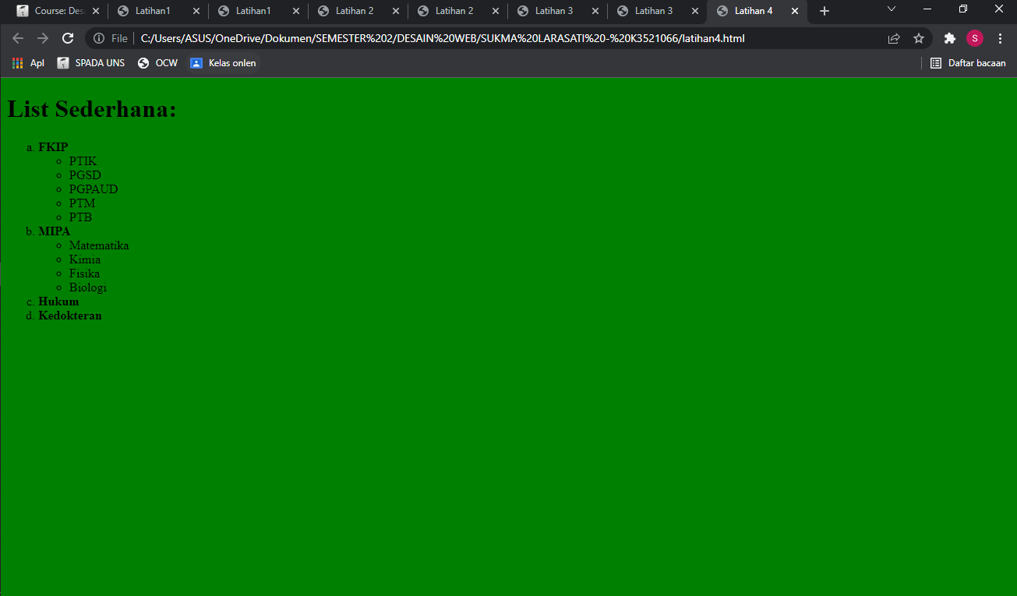

*Setelah diperbaiki :*

